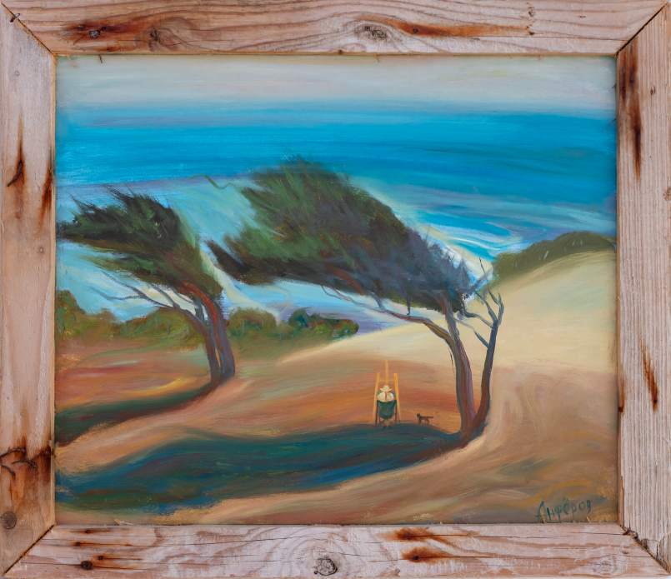

Title: | THE WIND
Author: | ANFEROV MAXIM
Year: | 2017
Technique: | OIL CANVAS
Dimensions: | 60x50x3

I, the undersigned and author, hereby certify this to be an original artwork.

Io, sottoscritto e autore, certifico che si tratta di un'opera d'arte originale.

SIGNATUR  ………………………………………………………… | Date  11/23/2020
